Рекомендации для родителей на период самоизоляции по теме недели: «Встретим лето без опасностей»
Формировать у детей элементарные правила дорожного движения, умение осторожно обращаться с огнём, правила поведения на воде и в природе, правила общения с незнакомыми людьми. Воспитывать у детей чувство самосохранения, осторожности, ответственности за свои поступки.
Понедельник
Утренняя гимнастика (комплекс№34)
И. п. — ноги на ширине ступни, руки опущены. Поднять руки через стороны вверх, хлопнуть в ладоши; опустить руки вернуться и исходное положение.
И. п. — стойка на коленях, руки на поясе. Наклониться вправо (влево), вернуться в исходное положение.
И. п. — сидя ноги прямые, руки в упоре сзади. Подтянуть ноги к себе, согнув в коленях, вернуться в исходное положение.
И. п. — лежа на животе, руки согнуты перед собой. Попеременное сгибание и разгибание ног.
Игровое задание «Поймай комара» (прыжки на двух ногах на месте).
- Беседа «Не зевай! Будь внимателен, правила дорожного движения соблюдай!». Цель: формируем элементарные представления о ПДД, о светофоре и дорожных знаках, знания о безопасном поведении на дороге, правила поведения в общественном транспорте.
Зачем нужны правила дорожного движения?
Нужно ли их соблюдать?
Знаешь ли ты что такое светофор?
Какие дорожные знаки ты знаешь?
- Наблюдения с ребёнком (из окна), обращая внимание на проезжающий транспорт.
Какие машины ты видешь на дороге?
Чем они отличаются (большие, маленькие)?
Где они едут? (далеко, близко)?
Машин много едет или мало?
- Работа с раскрасками по теме: «Транспорт» , «Дорожные знаки». https://yandex.ru/collections/user/karaseva-ljudmila/raskraski-s-pdd/
4. Пальчиковая игра.
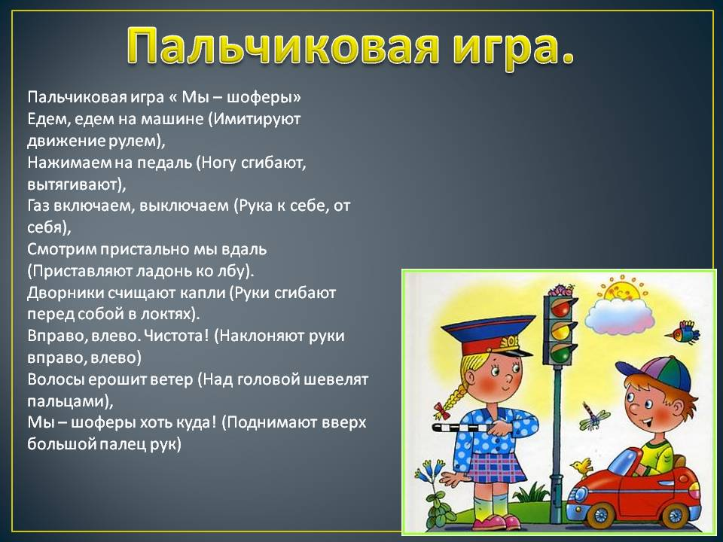
- Аппликация «Светофор»
Закреплять ПДД, расширять знания ребенка о светофоре, развивать мелкую моторику рук, воспитывать аккуратность при работе с клеем. Вырезаем 3 круга красного, жёлтого и зелёного цвета и аккуратно наклеиваем на шаблон.
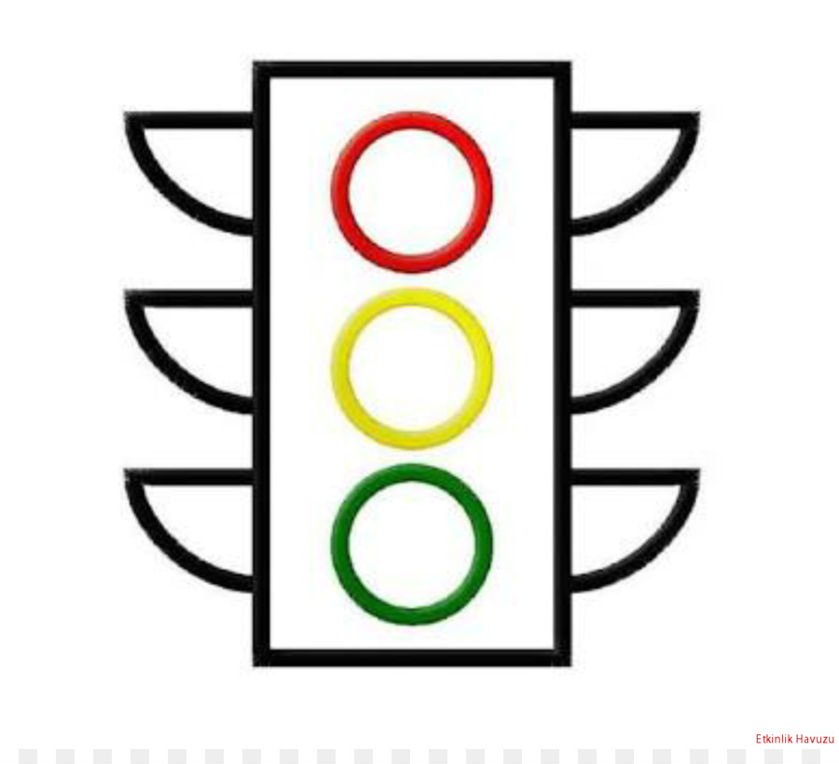

- Трудовые поручения: уборка игрушек по местам.
- Просмотр мультфильма «Азбука безопасности» из серии «Смешарики». https://www.youtube.com/watch?v=GOudRLTtYHY
Вторник
Утреняя гимнастика «Комплекс №34» (см.выше)
- Беседа на тему «Огонь – друг, огонь - враг!». Цель: формировать у ребёнка знания об элементарных правилах пожарной безопасности, умении правильно себя вести в случае пожара, знакомить с способами тушения пожара, выучить номер пожарной охраны: «Если случился пожар, звони 01». Развивать внимание, память, воспитывать чувство самосохранения.
- Чтение сказки С. Маршака «Кошкин дом» https://www.litmir.me/br/?b=66531&p=1https://www.litmir.me/br/?b=66531&p=1 .
Формируем умение слушать произведение до конца и отвечать на вопросы:
- Кто главные герои сказки?
- В каком доме жила кошка?
- Кто первый заметил огонь над кошкиным домом?
- Что просили котята у кошки?
- Почему начался пожар?
- Чему учит эта сказка?
3.Закрепить произношение звука «ш», путём проговаривания чистоговорки: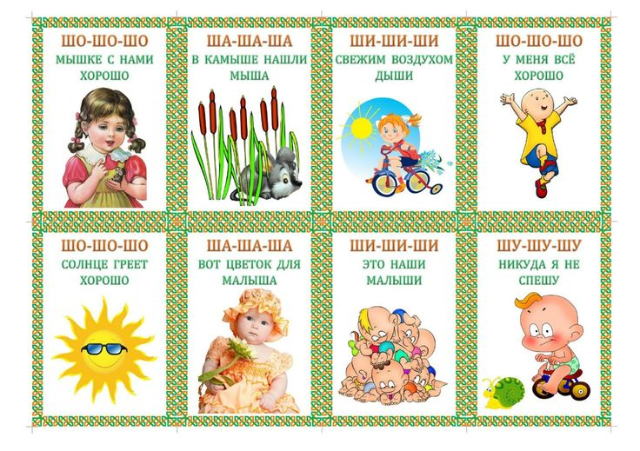

4.Наблюдение за солнцем из окна. Побеседовать с ребёнком о значении солнца для жизнедеятельности человека.
5. Провести дидактическую игру «Похож – непохож». Продолжать формировать умение сравнивать предметы, находить в них признаки сходства и различи. 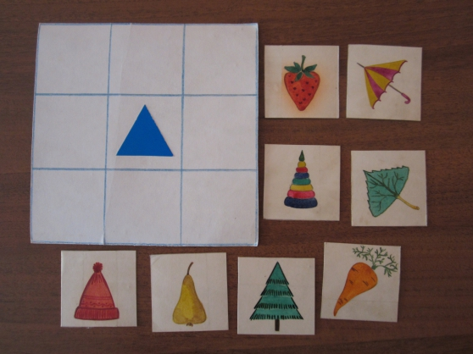
6. Просмотр мультфильма по сказке «Кошкин дом». https://www.ivi.ru/watch/3331

Среда
- Беседа на тему «Безопасность в природе». Цель: продолжать закреплять элементарные знания о правилах безопасности и правильного поведения в природе, как вести себя в лесу, в парке, не рвать без надобности растения, не ломать ветки деревьев, не убегать от взрослых, всегда находиться рядом с ними. Познакомить ребёнка со съедобными и ядовитыми грибами и ягодами.

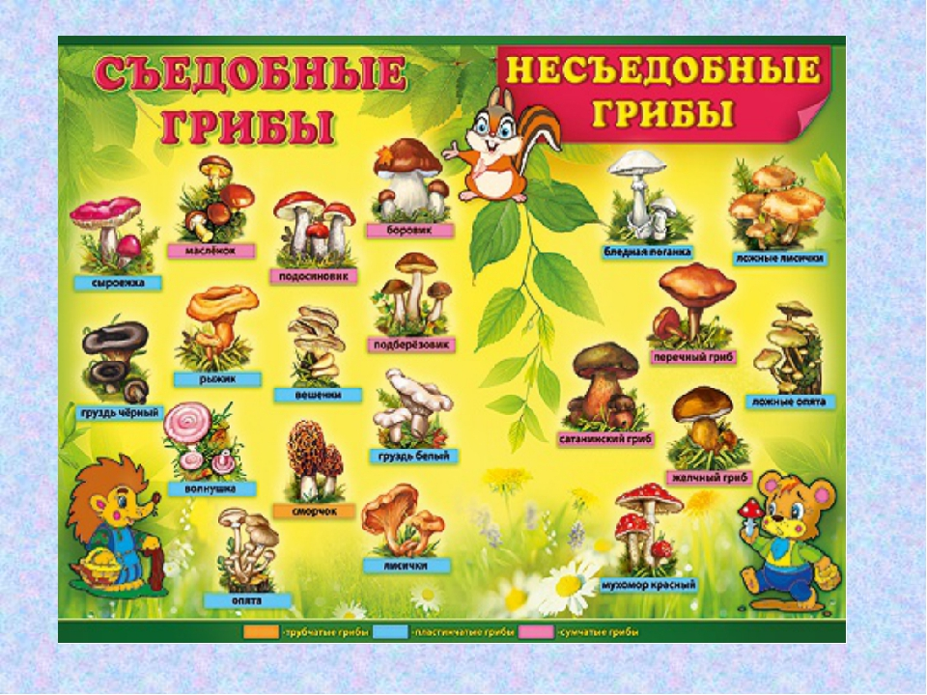
Поиграйте с детьми в игру «Собери грибы в корзинку».
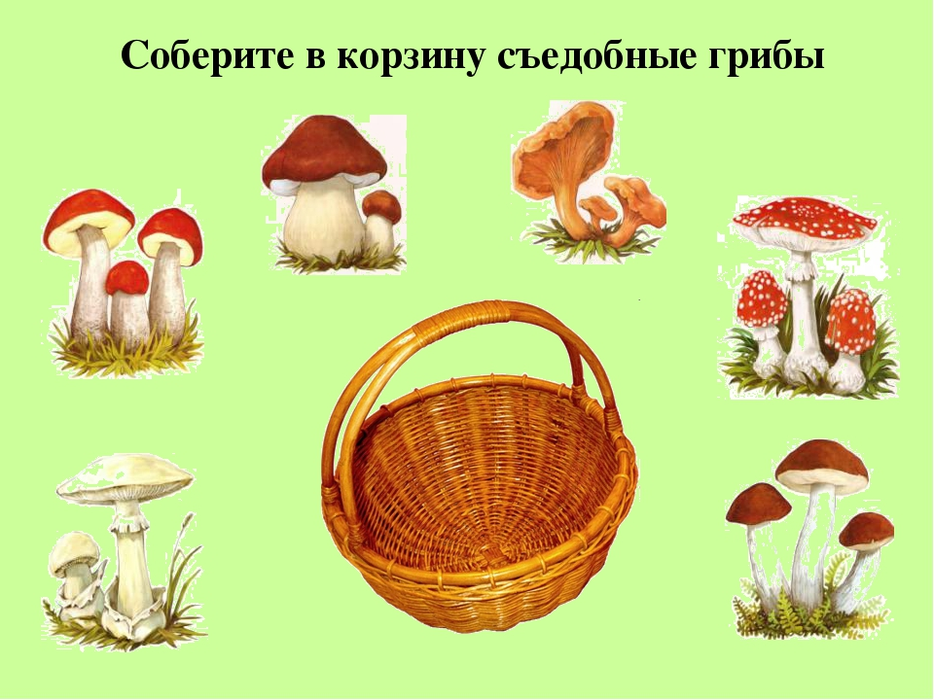
http://vseigru.net/razvivayushchie/23632-razvivayushchaya-igra-slozhi-v-korzinku.html
- Пальчиковая гимнастика.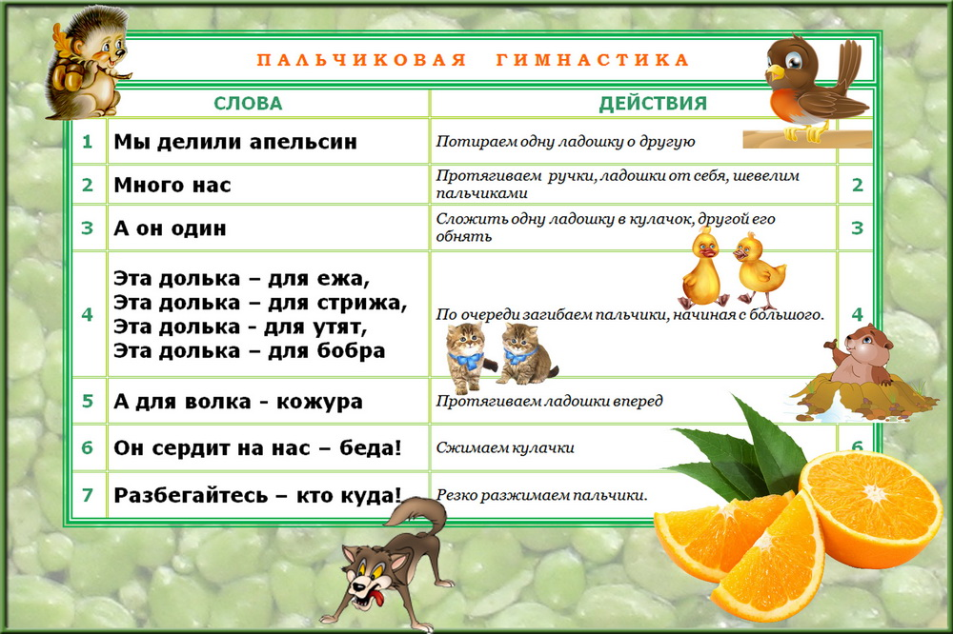
- Лепка «Грибы». Развивать умение плотно прижимать части предмета, лепить предмет, состоящий из нескольких частей разной величины. Закреплять умение лепить аккуратно.
https://yandex.ru/video/preview/?filmId=3934226402879439128&no_cnt=1&numdoc=20&page=search&parent-reqid=1588060886896879-49723164710027274600113-sas1-6634&related=%7B%22porno%22%3Anull%2C%22vfp%22%3A1%2C%22orig_text%22%3A%22лепка+мухомора+во+второй+младшей+группе%22%2C%22url%22%3A%22http%3A%5C/%5C/vk.com%5C/video233975740_456239024%22%2C%22src%22%3A%22serp%22%2C%22rvb%22%3A%22CusBCJbWORAAGAAgCygIMAc4DUAFSAdQB1gMYApoAHAAeP385OAFgAEjiAGwvPaiCcoBCrPYdbpVGwrllwvSARTLEX4PBbRIYgN5Dz1VLf3DzFqqkdoBD9gZ-DZqJTU8Mf1mH4nKCOABG-gBA_ABF40CNvFcP5ACAJgCAKoCFOEDi2NPunoMA7q4qOrocqSSOehmsgIU4QOLY0-6egwDurio6uhypJI56GbAAgDyAgD6AhS0kSjzMhItzKbfoqpziwowTbbXtIIDHm0fdkqLDAVYsiZ0P7qPbN-DzmeMuU7ZtCyDBVIadIgDAJADABJaChAyMDI5MTk4NDQyODY0MTc2ChA0MzIwMjgxMDkwNzQ5NjY3ChA0MzIwMjc5NzI4MTI2MzI5ChA0MzIwMjgwNDQ1NDQxOTgzChAyMDI5MTk3MDE1MTkzMDA1GhgKEDIwMjkxOTg0NDI4NjQxNzYQ_wEY_wFaFDExMjk3NDY4MTgwMzIwNzk0NTIx%22%7D&relatedVideo=yes&related_orig_text=лепка+мухомора+во+второй+младшей+группе&related_src=serp&related_url=http%3A//vk.com/video233975740_456239024&related_vfp=1&text=Лепка+%22+Мухоморы%22 – видео лепки.
Четверг
- Беседа на тему: «Как вести себя на воде». Придерживайтесь этих правил.
Самое безопасное место для купания – пляж, оборудованный навесами, лежаками и спасательной станцией, где дежурят спасатели.
Детям нельзя купаться одним, постоянно следи за ними.
После длительного нахождения на солнце не надо быстро заходить в воду – может произойти остановка дыхания. Заходи постепенно, обтираясь холодной водой.
Находиться в воде стоит не более 15 минут – при переохлаждении могут возникнуть судороги.
Не заплывай за буйки или вообще слишком далеко – там могут быть водовороты, течения, резкие перепады глубины.
С осторожностью используй надувные матрасы и другие плавательные средства – ветром и течением их может отнести далеко, они могут проколоться и сдуться прямо на воде.
Не плавай там, где передвигаются катера, гидроциклы или баржи – можно получить травму от столкновения.
Ни в коем случае не купайся во время грозы – попадая в воду, молния поражает током в радиусе 100 м.

Старайся не купаться раньше чем через полтора – два часа после еды.
Если ты решишь прокатиться на гидроцикле, лодке или катамаране, не забывай надеть спасательные жилеты.
Старайся не дышать слишком учащенно и глубоко во время плавания и не задерживать дыхание под водой надолго – это может привести к потере сознания.
2.Наблюдение за небом и облаками из окна. Развиваем воображение, фантазию, речь, умение описать на что похоже облако. 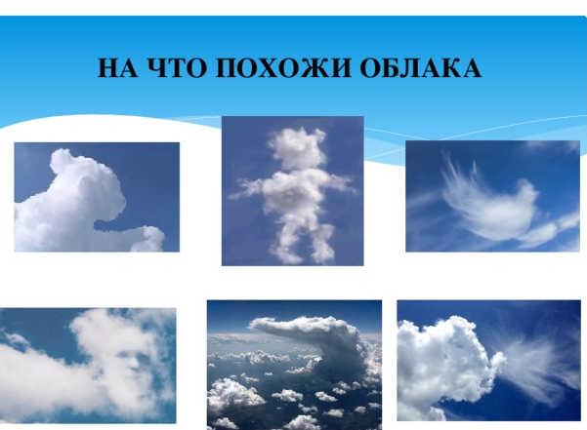
3. «Город геометрических фигур», Цель: закрепление знаний 5-ти геометрических фигур и умение их нарисовать. Используем загадки.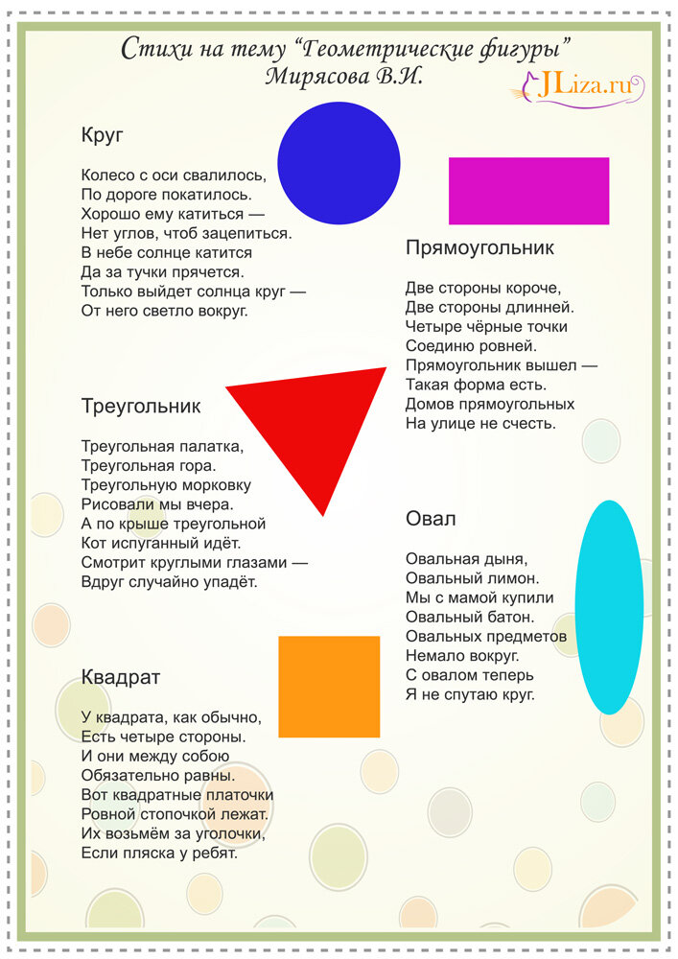

Поиграй в игру https://www.igraemsa.ru/igry-dlja-detej/online-igry-dlja-malyshej/igry-pro-figury/igra-pro-oval

- Трудовое поручение. Уборка своих вещей. Воспитывать ребенка бережно относиться к своим вещам и ухаживать за ними.

- Дидактическая игра «Овощи и фрукты» - закрепляем название овощей и фруктов.
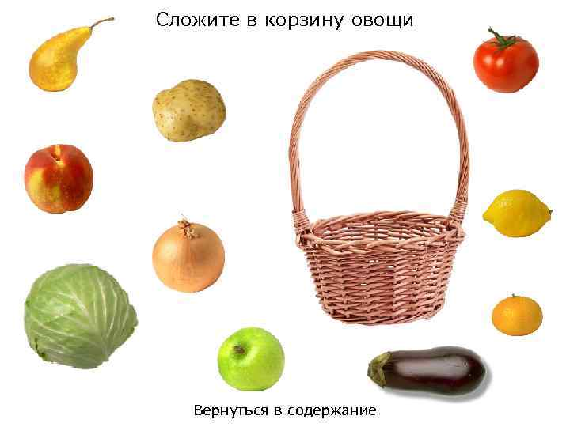

- Почитать сказку «Репка» https://mishka-knizhka.ru/skazki-dlay-detey/russkie-narodnye-skazki/russkie-skazki-pro-zhivotnyh/repka/
Пятница
- Беседа на тему «Как вести себя с незнакомыми людьми». Цель: формировать представления о правилах поведения с незнакомыми людьми, рассказать об опасности общения с незнакомым человеком, моделировать ситуации «Если подошёл незнакомец». https://yandex.ru/video/search?text=%D0%BF%D1%80%D0%B0%D0%B2%D0%B8%D0%BB%D0%B0%20%D0%BF%D0%BE%D0%B2%D0%B5%D0%B4%D0%B5%D0%BD%D0%B8%D1%8F%20%D1%81%20%D0%BD%D0%B5%D0%B7%D0%BD%D0%B0%D0%BA%D0%BE%D0%BC%D1%8B%D0%BC%D0%B8%20%D0%BB%D1%8E%D0%B4%D1%8C%D0%BC%D0%B8%20%D0%B4%D0%BB%D1%8F%20%D0%B4%D0%B5%D1%82%D0%B5%D0%B9%20%D0%B2%20%D0%BA%D0%B0%D1%80%D1%82%D0%B8%D0%BD%D0%BA%D0%B0%D1%85&path=wizard&parent-reqid=1587997156654178-531647303309414451200299-production-app-host-man-web-yp-167&filmId=11523294619550887365
- Создать игровую ситуацию «Накорми куклу Катю (любимую игрушку)». Цель: формировать у ребёнка различные игровые действия, использовать в игре свои умения и навыки, использовать различные атрибуты.
- Наблюдение совместно с ребёнком за состоянием погоды из окна. Развиваем словарный запас (при помощи прилагательных и наречий) при описании погоды.
- Трудовые поручения – уборка игрушек .
- Чтение произведений А. Барто .
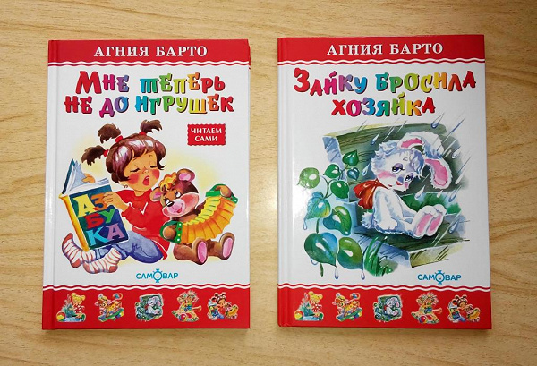
https://nauka.club/literatura/stikhi/agniya-barto-stikhi.html
(рекомендации на выходные)
Проведите опыты, совместно с детьми:
1. "Красящие вещества фруктов"
Цель: познакомить детей с тем, что во всех фруктах есть сок и он имеет цвет. Показать, что если капнуть соком на бумагу или ткань, то при высыхании жидкости остаётся пятно такого же цвета, как сам фрукт, его сок.
2. "У воды нет запаха и вкуса"
Цель: выяснить, что у воды нет запаха и вкуса. Берём 3 одинаковые ёмкости: одна с водой, вторая с молоком, третья с соком. Ребёнок сравнивает вкус воды, сока и молока, описывая словами свои ощущения, определяют наличие запаха у воды.
3. Определение вещей и предметов, сделанных из бумаги, дерева, железа, ткани и пластмассы.
4."Лёгкий - тяжёлый"
Цель: показать ребёнку, что предметы бывают лёгкие и тяжёлые, научить определять вес предметов и группировать предметы по весу.
5."Надуванте мыльных пузырей"
Цель: формировать умение пускать мыльные пузыри и познакомить с тем, что при попадании воздуха в каплю мыльной воды образуется пузырь.
6. "Солнечные зайчики"
Цель: научить ребёнка отражать свет зеркалом - пускать солнечных "зайчиков".
7. "Игры с цветными стёклышками"
Цель: формировать умение смотреть через цветные стёклышки и различать предметы ближайшего окружения. Выяснить зависимость увиденного через стекло от цвета стекла.
Посмотреть мультфильмы:
https://yandex.ru/video/preview/?filmId=5157763927708828801&parent-reqid=1588063068291507-308789725026705739000299-prestable-app-host-sas-web-yp-110&path=wizard&text=мультфильмы+про+безопасность+для+дошкольников

